Вечірнє сафарі на снігоходах стане для вас незабутніми враженнями: ви відкриєте для себе магію засніжених лісів вночі. У світлі, освітленому білим снігом, зірками і місяцем, ми пройдемося по стежках на снігоходах далеко від міських вогнів і знайдемо місце, з якого можна помилуватися небом.

Гід розпалить багаття в традиційному саамському тіпі (кота), де ви зможете насолодитися арктичним пікніком в очікуванні північного сяйва. Всі бажаючі зможуть посмажити традиційні фінські ковбаски «маккара» на вогні і зігрітися гарячим ягідним соком. Для якісної зйомки в темний час доби можна взяти з собою штатив.

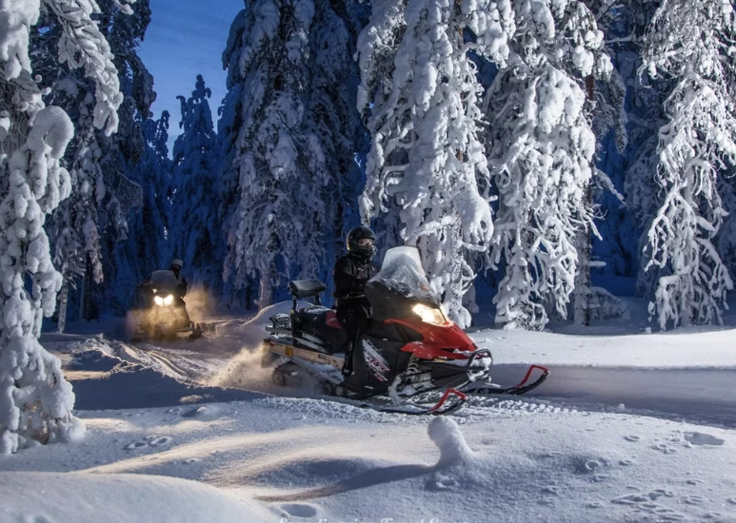
Час катання на снігоходах становить близько 2 годин. Середня швидкість під час наших турів обмежена безпекою та правилами дорожнього руху. На одному снігоході катаються двоє дорослих, один дорослий оплачується додатково. Екскурсія підходить для сімей з дітьми: діти катаються на санях, запряжених снігоходом гіда. Ми рекомендуємо вам повечеряти в готелі перед виїздом.
Загальна тривалість програми – 4-5 годин. Фактичний час екскурсії – 3 години.
ВКЛЮЧАЄ
- Передачі
- Сафарі з гідом
- Теплий одяг, чоботи, шолом, рукавички/рукавиці, шкарпетки, шарфи
- Гарячий напій
- Сосиски на вогні
РЕКОМЕНДАЦІЯ
- Будь ласка, візьміть із собою водійське посвідчення для сафарі на снігоходах, оскільки поліція може перевірити дійсність прав під час сафарі.
- Рекомендуємо носити термобілизну, багатошаровий одяг та вовняні шкарпетки. Перед сафарі вам видадуть теплий верхній одяг і взуття.
- Для тих, хто розглядає самостійний прокат: там вас буде оточувати практично абсолютна білизна, тому в перший раз легко заблукати, тому, щоб гарантувати собі якісне проведення часу, настійно рекомендуємо вперше відправитися на організоване сафарі з досвідченим місцевим гідом.
АНУЛЯЦІЯ БРОНЮВАННЯ
Будь ласка, уважно прочитайте політику скасування під час бронювання. Повна інформація буде відображена на наступному кроці після вибору дати і часу туру, перед оплатою.
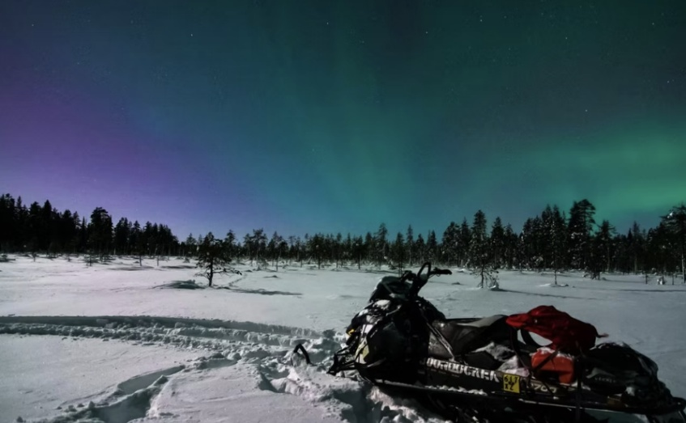
ЗВЕРНІТЬ УВАГУ
Примітки щодо цін:
- Стандартна ціна вказана за одну людину на двомісному снігоході або в санках. Можливе одиночне катання за додаткову плату.
- Дитячий тариф дійсний для дитини зростом до 140 см, сидячи в санях.
- Страховка покриває нещасні випадки з максимальною франшизою водія 1500 євро. Ви можете придбати франшизу за 20 євро, щоб зменшити франшизу до 350 євро. Купити франшизу можна тільки на місці.
Згідно із законодавством Фінляндії, для керування снігоходом вам має бути не менше 15 років і ви повинні мати дійсне посвідчення водія категорії B, T, A1 або A (тобто для автомобіля чи мотоцикла). Допустима толерантність до алкоголю дорівнює нулю, тому водіям необхідно здати тест на алкоголь перед сафарі.

Другий пасажир може сидіти позаду водія снігохода, якщо його зріст не менше 120 см, а ноги повністю дістають до підніжок. В іншому випадку цей пасажир повинен сісти в сани. Сани завжди тягне снігохід гіда. Сани мають відкритий верх і вміщують до 8 осіб. Рекомендується, щоб маленьку дитину в санях супроводжував дорослий.
Максимальна швидкість на озерах обмежена на рівні 60 км/год, а на озерах - 80 км/год.
Посадка починається за 45-60 хвилин до запланованого часу туру. Ви отримаєте електронний лист із точним часом посадки. Якщо ви не отримали цього листа, будь ласка, зв'яжіться з нами.
МІСЦЯ ЗУСТРІЧЕЙ
Офіс Arctic Lifestyle (Pekankatu 3)

